📌 COS’È UNA MATRICE
Una matrice è una tabella di numeri organizzata in:
- righe
- colonne
In C++ si rappresenta con due indici (tra parentesi quadre):
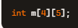
👉 Significa che la matrice ha:
- 4 righe
- 5 colonne
INDICI
Gli indici partono sempre da 0.
Quindi:
- righe: da 0 a 3
- colonne: da 0 a 4
👉 Totale elementi: $4×5=20\text{ elementi}$
COME SI ACCEDE A UN ELEMENTO
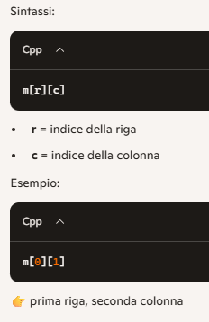
COME È FATTA UNA MATRICE (ESEMPIO)
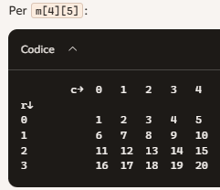

CICLI FOR (IL CONCETTO CHIAVE)
Per lavorare con le matrici si usano due for annidati:
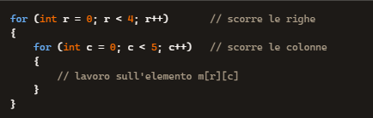
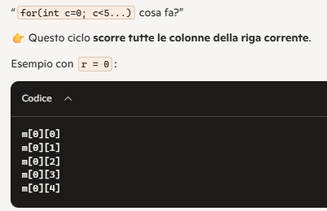
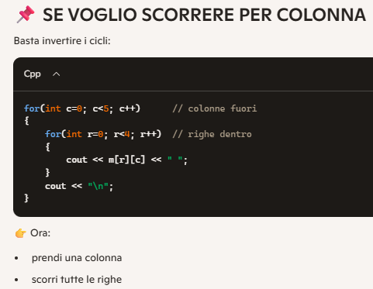
SPIEGAZIONE SEMPLICE
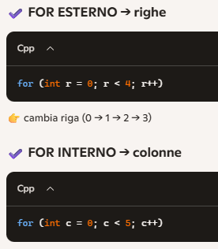
👉 scorre tutte le colonne della riga corrente
Per ogni riga:
- il ciclo interno come detto sopra percorre tutte le colonne
Esempio:
- riga 0 → colonne 0,1,2,3,4
- riga 1 → colonne 0,1,2,3,4
- ecc.

LETTURA DELLA MATRICE (INPUT)

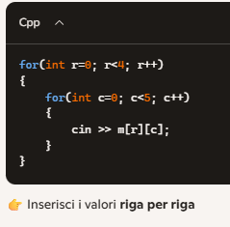
📌 STAMPA DELLA MATRICE (OUTPUT)
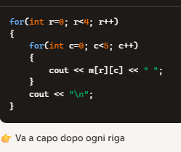
IN SINTESI
- matrice = tabella (righe × colonne)
- m[r][c] = elemento
- indici partono da 0
- servono 2 for
  - esterno → righe
  - interno → colonne

Esempio di codice c++ matrice
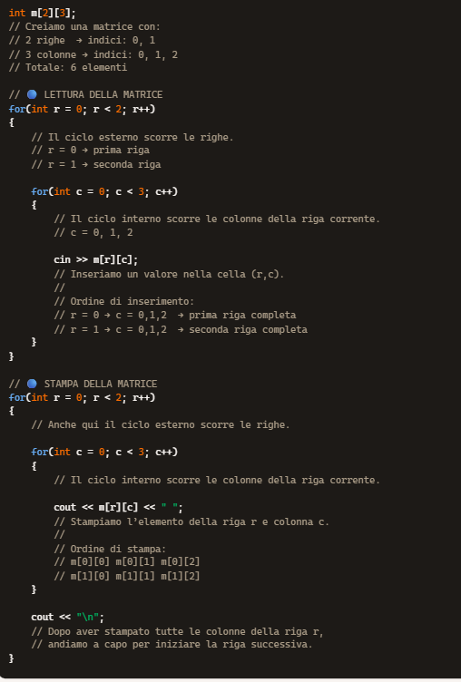

Esercizio 1 - Matrici
data una matrice MxN, con M e N variabili in input , determinare:
- la somma delle componenti della matrice
- la somma di ogni riga
- la somma di ogni colonna

Ragionamento logico:
1. Cosa ho in ingresso
- L’utente decide quante righe ha la matrice → m
- L’utente decide quante colonne ha la matrice → n
- Quindi la matrice non è fissa: è una tabella di numeri con m righe e n colonne.
L’obiettivo è calcolare:
- La somma di tutti gli elementi della matrice
- La somma di ogni riga
- La somma di ogni colonna
2. Come penso alla matrice
Mi immagino la matrice come una tabella:
- ogni riga ha n elementi
- ogni colonna ha m elementi
Per poter “toccare” ogni numero, devo usare due indici:
- uno per la riga
- uno per la colonna
3. Lettura della matrice e somma totale
Decido di leggere la matrice riga per riga:
- fisso una riga
- dentro quella riga scorro tutte le colonne
Ogni volta che l’utente inserisce un numero:
- lo metto nella posizione corrispondente della matrice
- lo aggiungo alla somma totale
Così, alla fine della lettura, ho già:
- la matrice piena
- la somma totale di tutti i suoi elementi
4. Somma di ogni riga
Per la somma delle righe ragiono così:
- per ogni riga:
  - parto da una somma iniziale pari a 0
  - scorro tutti gli elementi di quella riga (tutte le colonne)
  - aggiungo via via i valori alla somma della riga
Alla fine di ogni riga:
- ho la somma di quella riga
- la posso stampare subito
Quindi ottengo m somme, una per ciascuna riga.
5. Somma di ogni colonna
Per le colonne faccio il ragionamento “speculare”:
- per ogni colonna:
  - parto da una somma iniziale pari a 0
  - scorro tutte le righe, ma sempre nella stessa colonna
  - aggiungo via via i valori alla somma della colonna
Alla fine di ogni colonna:
- ho la somma di quella colonna
- la posso stampare
Quindi ottengo n somme, una per ciascuna colonna.
6. Idea chiave sui cicli annidati
Tutto questo si basa su un’idea:
- il ciclo esterno decide su cosa sto lavorando (riga o colonna)
- il ciclo interno scorre tutti gli elementi dentro quella riga o dentro quella colonna
E la frase della prof si traduce così:
Ogni volta che il ciclo esterno passa alla riga (o colonna) successiva, il ciclo interno riparte da 0 e riscorre tutta la riga (o tutta la colonna).
7. In sintesi logica
- Chiedo dimensioni → costruisco una matrice MxN
- Leggo tutti i valori → mentre li leggo, accumulo la somma totale
- Per ogni riga → sommo tutti i suoi elementi → ottengo la somma di riga
- Per ogni colonna → sommo tutti i suoi elementi → ottengo la somma di colonna
È tutto un lavoro di:


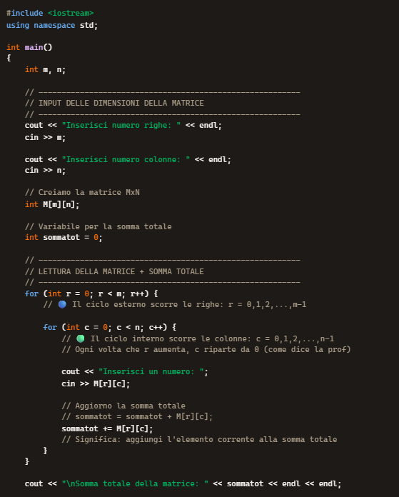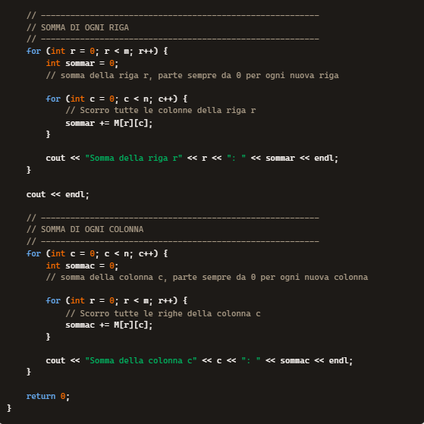

Esercizio MATRICI:
Data una matrice MxN, con M e N variabili in input , determinare:
la somma delle componenti della matrice
la somma di ogni riga
la somma di ogni colonna

🧠 Ragionamento logico dell’esercizio
L’esercizio chiede, data una matrice di dimensioni M×N (M righe, N colonne, scelte dall’utente):
- La somma totale di tutti gli elementi della matrice
- La somma di ogni riga
- La somma di ogni colonna
Il ragionamento è questo:
- Prima chiedo all’utente quante righe (m) e quante colonne (n) deve avere la matrice.
- Creo una matrice M[m][n].
- Riempio la matrice usando due cicli annidati:
  - il ciclo esterno scorre le righe
  - il ciclo interno scorre le colonne
- Durante l’inserimento, ogni volta che leggo un elemento, lo aggiungo alla somma totale.
- Poi faccio un secondo passaggio:
  - per ogni riga, sommo tutti gli elementi di quella riga → somma di riga
- Infine:
  - per ogni colonna, sommo tutti gli elementi di quella colonna → somma di colonna
Idea chiave:
Ogni volta che il ciclo esterno cambia riga (o colonna), il ciclo interno riparte da 0 e scorre tutta la riga (o tutta la colonna).

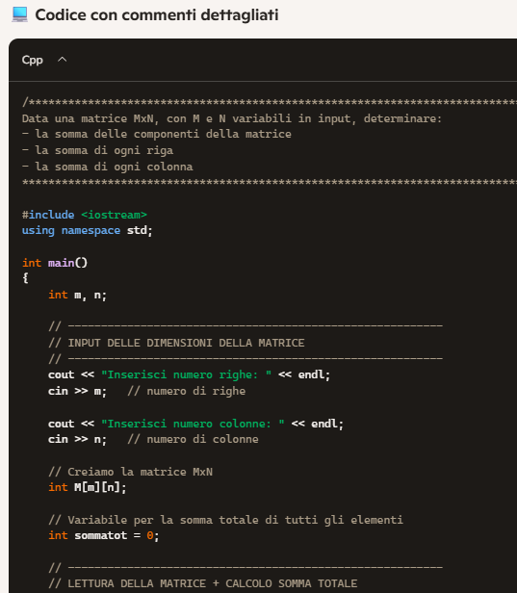
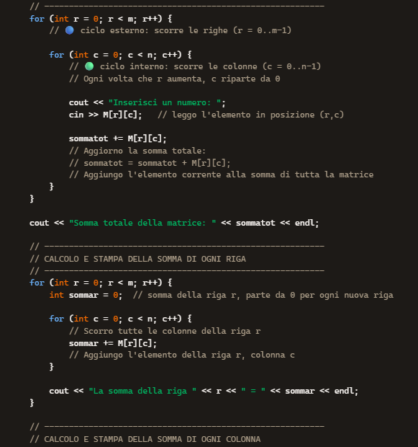
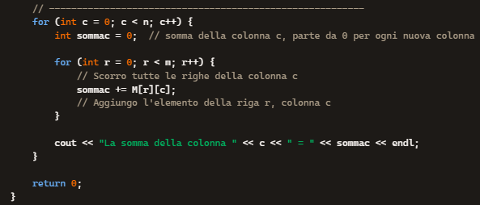

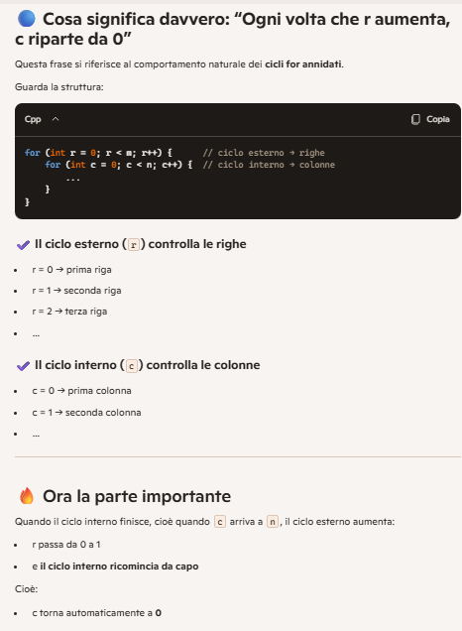
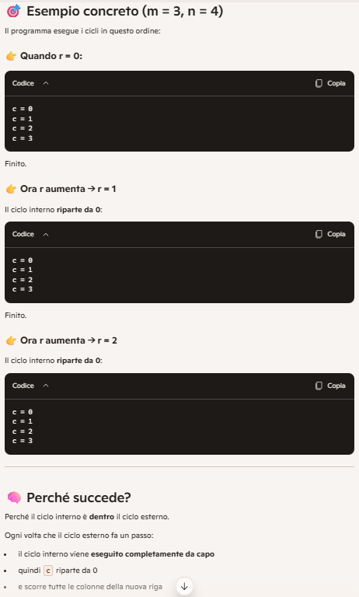

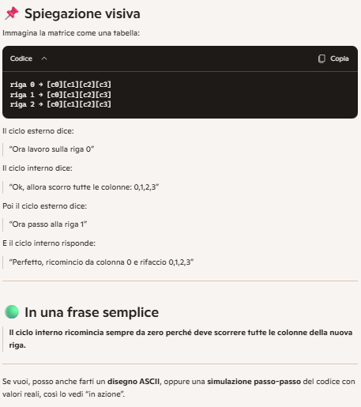

Esercizio MATRICI:
Data una matrice 4x4, determinare:
- la somma della diagonale principale
- la somma della diagonale secondaria
DIAGONALE PRINCIPALE: i == j
DIAGONALE SECONDARIA: i + j == 3 (perché 4x4 → ultimo indice = 3)

🧠 RAGIONAMENTO LOGICO DELL’ESERCIZIO (con indici i e j)
Abbiamo una matrice 4×4, cioè quadrata. In una matrice quadrata possiamo definire due diagonali:
🔵 1) Diagonale principale
È formata dagli elementi dove:
$$i=j$$
Perché:
- i = indice della riga
- j = indice della colonna
Quindi gli elementi sono:
- M[0][0]
- M[1][1]
- M[2][2]
- M[3][3]
🔵 2) Diagonale secondaria
È formata dagli elementi dove:
$$i+j=3$$
Perché la matrice è 4×4 → ultimo indice = 3.
Quindi gli elementi sono:
- M[0][3] → 0+3 = 3
- M[1][2] → 1+2 = 3
- M[2][1] → 2+1 = 3
- M[3][0] → 3+0 = 3
🔵 3) Come si risolve?
- Leggo la matrice con due cicli annidati:
  - ciclo esterno → righe (i)
  - ciclo interno → colonne (j)
- Ogni volta che leggo un elemento:
  - se i == j → appartiene alla diagonale principale
  - se i + j == 3 → appartiene alla diagonale secondaria
- Accumulo le due somme in due variabili diverse.

💻 CODICE COMMENTATO
